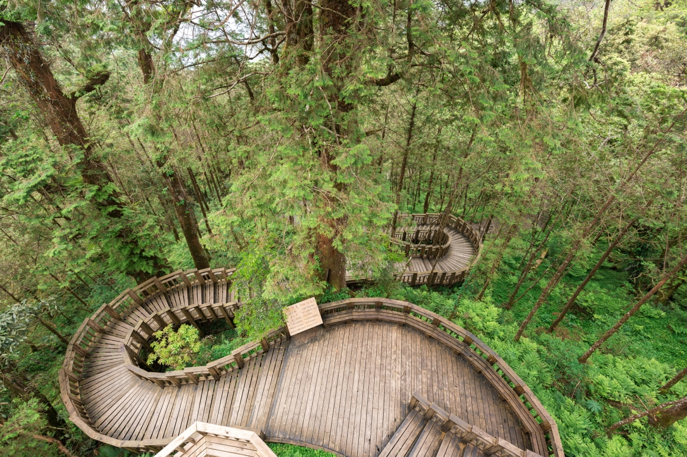

**闖進迷霧森林亞洲最大神木園**

**《馬告-神木園》**

行程特色介紹

**棲蘭森林遊樂區**

棲蘭位於宜蘭縣大同鄉，距宜蘭市和羅東鎮約３８公里，扼通往太平山和梨山的咽喉之地。面對太平山山脈，地處蘭陽溪、多望溪及田古爾溪匯流處，河谷寬廣，景色天成。她還有特殊的森林浴步道、小卵石健康步道、櫻杏步道及梅桃步道，一路紅花綠葉，說不盡的鳥語花香，蟬鳴蟲叫宛如天籟飄揚。遠眺青翠重嶺，萬巒綿延，深淺有致，潺潺綠水環繞，是最棒大自然的潑墨畫。

傳說，從前有對泰雅族戀人，男孩打獵時被同伴射傷，因此死亡。女孩抱著男孩的屍首哀痛而亡，愛侶雙亡後，地上長出大樹，樹上棲著蘭花，棲蘭之名應運而生。

**馬告生態公園**

◆全國最大檜木群，環形森林浴步道享受含量最高的負離子。

◆生長著近百棵千年以上的紅檜與扁柏，恰似遠古初創時期，遨遊歷史，走入自然！

森林是水的故鄉，是空氣的清淨調節機，宜蘭大同的山林裡，有著國家瑰寶的神木群，近百棵千年以上的紅檜及扁柏，依照樹齡對照中國歷史的古聖先賢來命名，不但極富趣味，也方便您的記憶。走在神木的國度裡，看著古木參天，一片濃稠的綠意，輕鬆漫步，盡享時光及自然蘊釀的生態之美，享受著森林間乍起的微風，飄送著滿滿的樹香，真是人生的最高享受。乾淨的空氣，森林裡的芬多精，負離子，淨化您的身心，讓您消除城市的煩惱喧囂，讓您活力再現，迎接更美好的生活，請來馬告生態公園，享受千年森林的法寶吧！

06:30-07:00 **集合出發。** 乘坐巴士出發！

10:00- **棲蘭森林遊樂區**

位於宜蘭縣大同鄉的棲蘭國家森林遊樂區，距宜蘭市與羅東鎮約38公里，遊樂區總面積約1700餘公頃，海拔高約420公尺，為通往太平山和梨山風景區的必經之地，由於地處於蘭陽溪、多望溪及田古爾溪的匯流處，因此景致優美，氣候宜人，區內綠意盎然、古木參天，充滿芬多精的森林浴場以及森林步道為棲蘭的最大特色，梅、李、杏、桃及山櫻花沿步道而種植，依季節的不同，綻開在步道旁，讓園區更添浪漫的氣息。

10:00- **發現賽德克~馬告歷代神木園區 (午餐在神木區享用便當)**

換搭小車前往馬告森林區~此處的中國歷代神木區，是神木之旅的主要驛站，海拔約1600公尺，於一九九一年始外開放。區內多為千年以上的參天古木原始林，有62株紅檜、扁柏神木散布其間。除外，區內亦有許多楓香，每屆深秋，楓紅層層，煞是嬌豔動人，遊客至此漫步林閒步道，享受森林浴，或於林間涼亭小憩，體驗大自然美色，讓身心得到紓放和鬆弛。神木之旅結束後再搭車返回棲蘭。

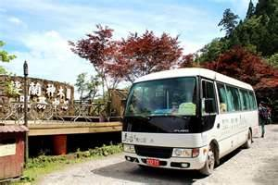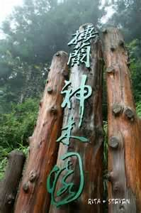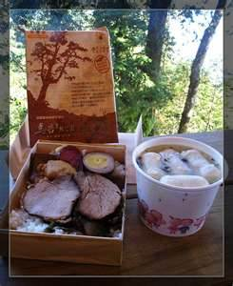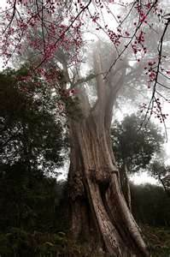

15:30- 步道之旅至此結束，帶著滿滿回憶下山囉！

15:30-17:00 **亞典蛋糕**

館內規劃有蜂蜜蛋糕文化展示區、文化導覽簡報區、現場蛋糕烘焙展示區、DIY區… 等；消費者經由導覽，可以了解蜂蜜蛋糕豐富的源由與生產過程、來到這裡，除了享受亞典蛋糕密碼館為您帶來「五心級」的服務外更將讓妳在味覺和視覺體會到前所未有的感動。

**宜蘭****窯烤山寨村**

驚? 宜蘭也有妖怪村?你沒看錯,,最近在宜蘭出現了一個名為赤魁紅色大巨人,為了搶奪糧食與居民展開一場赤魁之戰歡迎各位宜蘭鄉親一起加入蘭陽防衛隊的行列,一起去山寨村來追捕赤魁吧!

17:00- 帶著滿滿的回憶，準備回家囉。

★以上時間會依當天行程時間略做調整！

**【費用說明】**

＊成人每人費用NT１７９９元／人。

＊孩童費用：NT１５９９元（３歲以上，未滿１２歲）

＊二歲以下不佔位嬰幼兒，僅酌收保險及作業費NT２００元。

**＊費用包含**

☆巴士一日來回車費。

☆棲蘭神木之旅費用(需成團後才會去預約入園)。

☆午餐：棲蘭園區便當一份。

☆每人礦泉水乙瓶。

☆５００履約責任險附加２０萬意外醫療險。

※ 依保險法規定，70歲以上、14歲以下之旅客，旅責險上限為200萬。

**＊費用不含**

1.領隊人員差旅費每人每天（含佔車位孩童）NT100元，請於出發當日回程於車上交付領隊。

2.個人因素所產生之消費，如飲料、私人購物費…等。

3.個人旅遊平安保險，依規定旅客若有個別需求，得自行投保旅行平安保險。

4.本行程表上未註明之各項開銷，建議、自費或自由行程所衍生之任何費用。

【貼心小提醒】

☆每車須達１６人以上方可成團。（出發前四天客服人員會告知確認是否成團）

☆全程搭乘巴士，請旅客自備暈車葯或其他隨身慣用藥品，請攜帶車上禦寒衣物及雨具。

☆入園人數採管制式，請於報名時提供正確旅客資料名單以利作業。。

☆行程出發前二日另行傳真或電話通知相關注意事項。

☆此報名表經本公司客服人員於確認欄內簽名始可生效並視同雙方簽署觀光局定型化國內旅遊契約書，歡迎先向客服人員索取契約書內容，正本於出發當日簽定。

☆如遇颱風、地震、豪雨等大自然不可抗拒之因素，本公司保有延期出發或全額退費之權利。

☆請於規定時間內準時集合，行程中如旅客因個人因素私自脫隊或集合不到，本公司不予退費。

☆以上行程載明之車行時間僅供參考，因路況或假日遊客眾多行程順序將視情況前後更動。

☆取消規定：本公司作業均遵依照觀光局相關規定，與旅客簽署旅遊契約書，詳細取消規訂請參閱國內旅遊定型化契約書。通知日需以人事行政局公告正常上班時間為依準，超過時間以下個工作日計算，敬請見諒。

☆遊覽車為密閉空間，請勿攜帶寵物及危險物品上車，以免影響遊客安全，謝謝合作。